成县政务服务事项

办
事
指
南

成县政务服务中心

目 录

1、城镇职工基本养老保险关系转移接续申请办事指南………1
2、退役军人基本养老保险关系转移接续申请办事指南………5
3、成县社会保险局生物认证及社保卡办事指南…………………7
4、机关事业单位养老保险参保登记办事指南……………………9
5、企业社会保险登记办事指南…………………………………13
6、企业社会保险缴费工资申报办事指南………………………16
7、参保单位社会保险费核定与撤销办事指南…………………20
8、社会保险费中断补缴申报（当年）办事指南………………22
9、企业注销社会保险登记办事指南……………………………25

城镇职工基本养老保险关系转移接续申请办事指南
一、实施编码：1162122101394140824002014006012
二、服务对象：自然人，企业法人，事业法人，社会组织法人，非法人企业，行政机关，其他组织
三、事项类型：承诺件
四、法定依据： 1.《中华人民共和国社会保险法》 第十九条：个人跨统筹地区就业的，其基本养老保险关系随本人转移，缴费年限累计计算……。
2.《城镇企业职工基本养老保险关系转移接续暂行办法》（国办发〔2009〕66号）第三条：参保人员跨省流动就业的，由原参保所在地社会保险经办机构开具参保缴费凭证，其基本养老保险关系应随同转移到新参保地……。第八条：参保人员跨省流动就业的，按下列程序办理基本养老保险关系转移接续手续：（一）参保人员在新就业地按规定建立基本养老保险关系和缴费后，由用人单位或参保人员向新参保地社保经办机构提出基本养老保险关系转移接续的书面申请……。
3.《关于城镇企业职工基本养老保险关系转移接续若干问题的通知》（人社部规〔2016〕5号）全文。
4.《关于贯彻落实国务院办公厅转发城镇企业职工基本养老保险关系转移接续暂行办法的通知》（人社部发〔2009〕187 号) 全文。
5.《关于印发城镇企业职工基本养老保险关系转移接续若干具体问题意见的通知》（人社部发〔2010〕70号）全文。
6.《关于职工基本养老保险关系转移接续有关问题的函》（人社厅函〔2013〕250号）全文。
五、受理机构:成县社会保险局城镇企业职工养老股
六、受理条件：资料齐全，即可受理。
七、申报材料：1.转入的提供：（1）个人或单位提供《个人参保缴费凭证》（原件）；
（2）个人提交或转出社保经办机构邮寄提供《基本养老保险关系转移接续信息表》（原件）。
2.转出的提供：（1）个人或单位填报《甘肃省职工基本养老保险关系转出申报单》（一式三份）；
（2）个人或转入社保经办机构邮寄提供《基本养老保险关系转移接续联系函》（原件）。
八、办理时限：15个工作日
九、收费标准：不收费
十、咨询方式：电话：0939-3331237
十一、监督投诉方式：电话：0939—3212958
十二、办理地址和时间：甘肃省陇南市成县城关镇北大街1号政务服务中心一楼A24社保局窗口，周一至周五：上午8:30——12:00；下午14:30——18:00，法定节假日除外。
十三、办理进程和结果查询：电话：0939-3331237或登录甘肃政务服务网、甘快办APP查询
十四、办理流程图：
转入业务 |  | 持个人或单位提供《个人参保缴费凭证》（原件）；个人提交或转出社保经办机构邮寄提供《基本养老保险关系转移接续信息表》（原件）。 |  | 经办人办理转入业务 |  | 经办人录入完善个人信息

转出业务 |  |  |  | 经办人办理转出业务 |  | 审核、复核 |  | 转出关系或基金
持个人或单位填报《甘肃省职工基本养老保险关系转出申报单》（一式三份）；（2）个人或转入社保经办机构邮寄提供《基本养老保险关系转移接续联系函》（原件）。

接收关系及基金

经办人录入完善个人信息

网上申请 |  | 本人在微信小程序中，搜索电子社保卡登录，点左下角人社办事，进入常用服务，养老保险关系转移，填个人信息，提交申请 |  | 网上审核 |  | 上传信息表，  确认接收

退役军人基本养老保险关系转移接续申请办事指南
一、实施编码：1162122101394140824002014006012
二、服务对象：退役军人
三、事项类型：承诺件
四、法定依据： 1.《关于未就业随军配偶基本养老保险关系转移接续有关问题的通知》（后联〔2011〕3号）全文。
2.《关于军人退役参加机关事业单位养老保险有关问题的通知》（人社厅函〔2015〕369号）全文。
3.《关于军人退役基本养老保险关系转移接续有关问题的通知》（后财〔2015〕1726号）全文。
4.《关于军人职业年金转移接续有关问题的通知》（后财〔2015〕1727号）全文。
五、受理机构:成县社会保险局城镇企业职工养老股
六、受理条件：资料齐全，即可受理。
七、申报材料： 1.《军人退役基本养老保险参保缴费凭证》（原件）；
2.《军人退役基本养老保险关系转移接续信息表》（原件）；
3.参保人员有效身份证件（原件）。
八、办理时限： 15个工作日
九、收费标准：不收费
十、咨询方式：电话：0939-3331237
十一、监督投诉方式：电话：0939—3212958
十二、办理地址和时间：甘肃省陇南市成县城关镇北大街1号政务服务中心一楼A24社保局窗口，周一至周五：上午8:30——12:00；下午14:30——18:00，法定节假日除外。
十三、办理进程和结果查询：电话：0939-3331237或登录甘肃政务服务网、甘快办APP查询
十四、办理流程图：

部队转出 |  | 持《军人退役基本养老保险参保缴费凭证》（原件）；《军人退役基本养老保险关系转移接续信息表》（原件）；参保人员有效身份证件（原件））。 |  | 经办人办理转入业务 |  | 接收关系及基金 |  | 经办人录入完善个人信息

成县社会保险局生物认证及社保卡办事指南

一、实施编码：1162122101394140824002014010009
二、服务对象：机关事业单位参保、退休人员，企业单位参保、退休人员，灵活就业人员。
三、事项类型： 公共服务类
四、法定依据： 《中华人民共和国社会保险法》、《中华人民共和国社会保障卡管理办法通知》
五 、受理机构：成县社会保险局
六、 受理条件： 资料齐全，即可受理。
七、申办材料： 身份证原件，电子版证件材料
八、 办理时限：即办件时限即办，承诺办结时限1个
工作日
十、咨询方式：电话： 0939-3213566
十一、监督投诉方式： 电话： 0939-3200859
十二、办理地址和时间：甘肃省陇南市成县北大街1号政务服务中心一楼A23号社会保险局综合窗口，周一至周五：上午8:30—12:00,下午14:30—18:00,法定节假日除
十三、办理进程和结果查询：电话：0939-3218690或登录甘肃政务服务网、甘快办APP查询
十四、办理流程图

受理

审 查

一次性告知需补齐的材料

材料齐全审核
不符合条件
材料不全核

审 核
结束

结束


十五、办理事项所需社保卡照片标准：电子版、白底像素358*441、大于5kb小于60kb.
校园经历

机关事业单位养老保险参保登记办事指南

- 实施编码： 1162122101394140824002014001005
- 服务对象：事业法人,社会组织法人,行政机关
三、事项类型： 公共服务
四、法定依据：《甘肃省人力资源和社会保障厅关于<甘肃省机关事业单位工作人员基本养老保险经办规程（暂行）>的通知》（甘人社通[2016]356）
五、受理机构：成县社会保险局
六、 受理条件： 资料齐全，即可受理。
七、申办材料： 机关事业单位养老参保申请表
八、 办理时限：即办件
九、收费情况： 不收费
十、咨询方式：电话：0939-3213566
十一、监督投诉方式： 电话： 0939-3200859
十二、办理地址和时间：甘肃省陇南市成县政务服务中心A22号社保综合窗口，周一至周五：上午8:30—12:00,下午14:30—18:00,法定节假日除外。
十三、办理进程和结果查询：电话：0939-3218690或登录甘肃政务服务网、甘快办APP查询
十四、办理流程图：

参保登记开始
现场办理
一次性告知所需相关材料
材料不全
受理
材料不全
告知不予受理缺少材料并退回

材料齐全受理
参保登记开始
复核通过
复核不通过
结束
上传要件
职工参保登记
上传要件符合
复核
上传要件不符合

缴费工资申报
复核

中断补收

复核

机关单位人员信息维护
审 核

单位核定推送税务
结 束

- 办理事项所需填写的申请表
甘肃省机关事业单位参保人员养老保险 年度缴费工资基数核定表
单位编号：
单位名称：
序号 | 个人编号 | 姓名 | 身份证件号码 | 申报缴费工资 | 核定缴费工资  基数 | 备注
单位负责人： 社保审核人：
单位经办人： 社保复核人：
日期： 年 月 日

附件8
甘肃省机关事业单位养老保险参保人员业务申报表
序号 | 个人编号 | 姓名 | 身份证件号码 | 人员类别 |  | 申报项目 |  |  |  |  |  |  |  |  |  | 具体内容 |  | 备 注
 |  |  |  | 在职 | 退休 | 人员增加 |  |  | 人员减少 |  |  | 补（退）收业务 |  |  | 其它 | 业务期间 | 月缴费工资（月养老金） | 备 注
 |  |  |  |  |  | 新增 | 转入 | 恢复 | 转出 | 暂停 | 终止 | 缴费工资变更 | 中断补缴 | 多缴退费
1
2
3
4
单位负责人： 经办人：
日期： 年 月 日

企业社会保险登记办事指南

一、实施编码：1162122101394140824002014001001
二、服务对象：企业法人,事业法人,社会组织法人,非法人企业,行政机关,其他组织
三、事项类型：公共服务
四、法定依据：《中华人民共和国社会保险法》
五、受理机构:成县社会保险局
六、受理条件：资料齐全，即可受理。
七、申报材料：
1.用人单位填报《社会保险单位参保信息登记表》（加盖公章，一式两份）；
2.企业参保登记信息需采集的通过市场监管部门共享数据平台获取；社团等其他法人单位需提供机构代码证或统一社会信用代码的登记证照（数据共享的，从共享平台获取信息）。
八、办理时限：法定办结时限1工作日，承诺办结时限0.5工作日
九、收费标准：不收费
十、咨询方式：电话：0939-3331235
十一、监督投诉方式：电话：0939—3212958
十二、办理地址和时间：甘肃省陇南市成县城关镇北大街1号政务服务中心一楼A24号社保综合窗口，周一至周五：上午8:30——12:00；下午14:30——18:00，法定节假日除外。
十三、办理进程和结果查询：电话：0939-3218690或登录甘肃政务服务网、甘快办APP查询
十四、办理流程图：
企业社会保险登记流程图
新参保单位
养老、失业、工伤

企业营业执照、社会保险单位参保信息登记表
审核参保单位证件资料是否真实齐全
是否合规
完成参保登记

合格
不合格不予办理

建立社会保险登记档案和参保人员信息

录入系统

十五、办理事项所需填写的申请表（空表）
社会保险单位参保信息登记表
单位名称
统一社会
信用代码
登记类型 |  |  | 新参保（）统筹范围转入（）跨统筹范围转入（）单位分立（）  单位注销（）
通讯地址 |  |  |  |  |  |  |  |  |  |  |  | 隶属关系
单位性质 |  |  | □机关单位 □参公事业单位 □公益一类事业单位 □公益二类事业单位 □监督管理类事业单位 □生产经营类事业单位 □参公社会团体 □非参公社会团体 □企业 □民办非企业单位 □个体工商户 □其他
法定代表人 |  |  | 姓名 |  |  |  |  |  |  | 联系电话
 |  |  | 身份证号码
开户银行 |  |  |  |  |  |  |  | 户名
银行帐号
经办  人员 | 姓名 |  |  |  |  |  |  |  | 所在部门
经办  人员 | 手机号码 |  |  |  |  |  |  |  | 联系电话
参保  险种 |  | □机关事业养老保险 □企业养老保险 □工伤保险  □失业保险 □其他（ ）
以下机关事业单位及社会团体填报
经费来源 |  |  |  |  |  | 主管部门
在编人数 |  |  |  |  |  |  |  |  |  |  | 退休人数
单位声明 |  |  | 本单位依法申请社会保险登记，承诺填报信息真实、准确、完整，请予办理。  单位（盖章）  年 月 日
备注：
填表说明:1、隶属关系一栏填写营业执照核发部门。
2、注销单位必须在备注栏中如实填写注销原因并承担相应失信及法律责任。

企业社会保险缴费工资申报办事指南

一、实施编码：1162122101394140824002014003002
二、服务对象：企业法人,事业发人、社会组织、非法人企业、行政机关、其他组织
三、事项类型：公共服务
四、法定依据：《中华人民共和国社会保险法》
五、受理机构:成县人力资源和社会保障局
六、受理条件：资料齐全，即可受理。
七、申报材料：一、《年度社会保险缴费基数申报汇总表
》二、《年度社会保险缴费基数申报人员明细表》
八、办理时限：法定办结时限20工作日，承诺办结时限1工作日
九、收费标准：不收费
十、咨询方式：电话：0939-3213566
十一、监督投诉方式：电话：0939—3212958
十二、办理地址和时间：甘肃省陇南市成县城关镇北大街1号政务服务中心一楼A24社保综合窗口，周一至周五：上午8:30——12:00；下午14:30——18:00，法定节假日除外。
十三、办理进程和结果查询：电话：0939-3213566或登录甘肃政务服务网、甘快办APP查询
十四、办理流程图：
企业社会保险缴费工资申报办理流程图

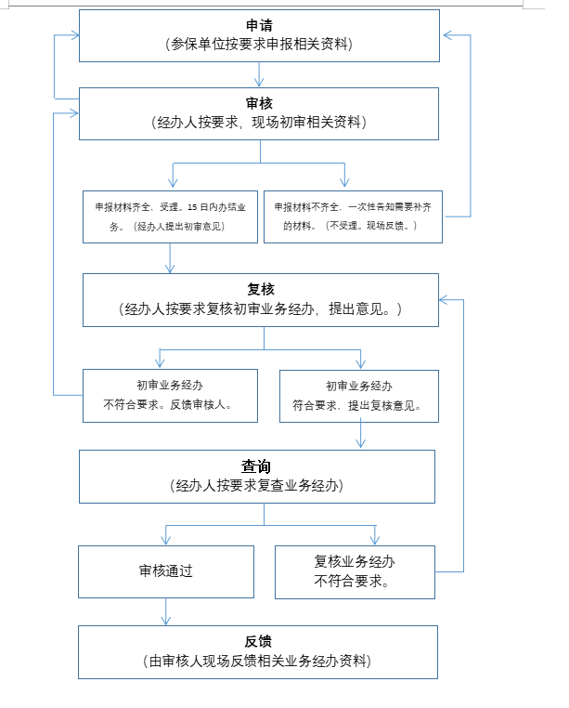
十五、办理事项所需填写的登记表（空表）

xxxx年度社会保险缴费基数申报汇总表
单位编号： 单位名称（公章）： 单位：人、元
单位简况 | 单位地址 |  |  |  |  |  | 主管部门 |  |  |  | 隶属关系
单位简况 | 单位类型 |  |  | 经济类型 |  |  |  |  | 法定代表人
单位简况 | 联 系 人 |  |  |  |  | 联系电话
申报情况 | 险种 |  | 应申报人数 |  | 实际申报人数 |  |  | 应申报月工资  基数总额 |  |  |  | 实际申报月工资  基数总额
申报情况 | 养老保险
申报情况 | 工伤保险
申报情况 | 失业保险
本单位依法申报社会保险缴费基数，承诺填报基数真实、准确、完整，请予办理。

单位负责人（签字）：
经办人： 联系电话： 填报时间： 年 月 日

填表说明：1、“单位类型”是指“企业、机关、全额拨款事业单位、差额拨款事业单位、自收自支事业单位、个体工商户、社会团体、社会化管理单位（破产退休）、全退休财政管理特殊单位、困难企业社会化管理单位、社会化失业待遇专户、律师事务所、会计师事务所、驻华代表机构、外国常驻新闻机构、外国企业常驻代表机构、其他组织机构、民办非企业单位、基金会、农村村民委员会、城市居民委员会、军队缴企业比例、军队离退休干部无经济收入配偶特殊管理单位、其他、学校。”
- “经济类型”是指“内资、国有全资、集体全资、股份合作、联营、国有联营、集体联营、国有与集体联营、其他联营、有限责任（公司）、国有独资（公司）、其他有限责任（公司）、股份有限（公司）、私有、私有独资、私有合伙、私营有限责任（公司）、私营股份有限（公司）、个体经营、其他私有、其他内资、（港、澳、台）投资、（内地和港、澳、台）合资、（内地和港、澳、台）合作、（港、澳、台）独资、（港、澳、台）投资股份有限（公司）、其他（港、澳、台）投资、国外投资、中外合资、中外合作、外资、国外投资股份有限（公司）、其他国外投资、其它经济”。
- 附件：《xxxx年度社会保险缴费基数申报人员明细表》

xxxx年度社会保险缴费基数申报人员明细表
单位名称（公章）： 单位编号：
序号 | 个人编号 | 姓名 | 公民身份证号码 | 上年月平均工资 | 本人签名
合计

单位负责人： | 经办人： |  | 填报时间：
联系电话：

参保单位社会保险费核定与撤销办事指南

一、实施编码：1162122101394140824622014922001
二、服务对象：企业法人,事业发人、社会组织、非法人企业、行政机关、其他组织
三、事项类型：公共服务
四、法定依据：《中华人民共和国社会保险法》
五、受理机构:成县人力资源和社会保障局
六、受理条件：资料齐全，即可受理。
七、申报材料：无
八、办理时限：法定办结时限20工作日，承诺办结时限1工作日
九、收费标准：不收费
十、咨询方式：电话：0939-3213566
十一、监督投诉方式：电话：0939—3212958
十二、办理地址和时间：甘肃省陇南市成县城关镇北大街1号政务服务中心一楼A24社保综合窗口，周一至周五：上午8:30——12:00；下午14:30——18:00，法定节假日除外。
十三、办理进程和结果查询：电话：0939-3213566或登录甘肃政务服务网、甘快办APP查询
十四、办理流程图：

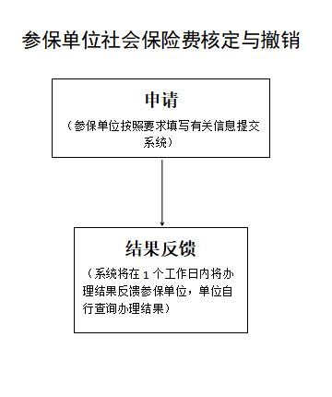

社会保险费中断补缴申报（当年）办事指南

一、实施编码：1162122101394140824002014003004
二、服务对象：企业法人,事业发人、社会组织、非法人企业、行政机关、其他组织
三、事项类型：公共服务
四、法定依据：《中华人民共和国社会保险法》
五、受理机构:成县人力资源和社会保障局
六、受理条件：资料齐全，即可受理。
七、申报材料：一、《社会保险费中断补收申报表》二、《与申报事项对应的资料》
八、办理时限：法定办结时限20工作日，承诺办结时限1工作日
九、收费标准：不收费
十、咨询方式：电话：0939-3213566
十一、监督投诉方式：电话：0939—3212958
十二、办理地址和时间：甘肃省陇南市成县城关镇北大街1号政务服务中心一楼A24社保综合窗口，周一至周五：上午8:30——12:00；下午14:30——18:00，法定节假日除外。
十三、办理进程和结果查询：电话：0939-3213566或登录甘肃政务服务网、甘快办APP查询
十四、办理流程图：
社会保险费中断补缴申报（当年）

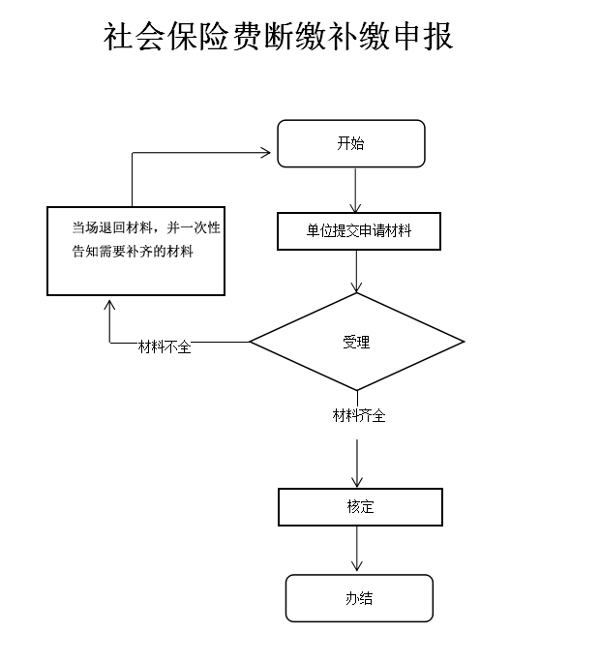
十五、办理事项所需填写的登记表（空表）

社会保险费中断补收申报表
单位名称：（公章） |  |  | 单位编号： |  | 填报时间; 年 月 日
序号 | 个人编号 | 姓名 | 身份证号 | 月工资 | 补缴年月 | 备注
1
2
3
4
5
6
7
8
我单位承诺：本表所填人员在相应补缴期内与我单位存在事实劳动关系，所填内容及其他证明材料均真实有效，愿承担相应失信及法律责任。
单位负责人： 经办人： 联系电话：
填表说明：
- 补缴当年社会保险费的，只填报《社会保险费中断补收申报表》。
2.补缴往年社会保险费的需提供以下证明材料之一：
①证明职工与补缴单位存在事实劳动关系的原始档案材料；
②补缴年限超过3年及以上的，办理跨省转出时需提供人民法院、审计部门、实施劳动保障监察的行政部门或劳动争议仲裁委员会出具的具有法律效力证明一次性缴费期间存在劳动关系的相应文书。
企业注销社会保险登记办事指南

一、实施编码：1162122101394140824002014001004
二、服务对象：企业法人,事业发人、社会组织、非法人企业、行政机关、其他组织
三、事项类型：公共服务
四、法定依据：《中华人民共和国社会保险法》
五、受理机构:成县人力资源和社会保障局
六、受理条件：资料齐全，即可受理。
七、申报材料：《社会保险单位参保信息登记表》
八、办理时限：法定办结时限1工作日，承诺办结时限1工作日
九、收费标准：不收费
十、咨询方式：电话：0939-3213566
十一、监督投诉方式：电话：0939—3212958
十二、办理地址和时间：甘肃省陇南市成县城关镇北大街1号政务服务中心一楼A24社保综合窗口，周一至周五：上午8:30——12:00；下午14:30——18:00，法定节假日除外。
十三、办理进程和结果查询：电话：0939-3213566或登录甘肃政务服务网、甘快办APP查询
十四、办理流程图：

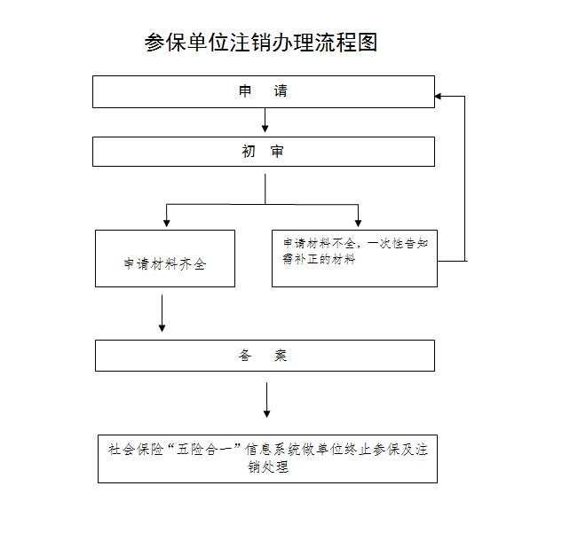
肃省人社综合服务平台信息系统做单位终止参保及注销处理
- 办理事项所需填写的登记表（空表）

社会保险单位参保信息登记表
单位名称
统一社会
信用代码
登记类型 |  |  | 新参保（）统筹范围转入（）跨统筹范围转入（）单位分立（）  单位注销（）
通讯地址 |  |  |  |  |  |  |  |  |  |  |  | 隶属关系
单位性质 |  |  | □机关单位 □参公事业单位 □公益一类事业单位 □公益二类事业单位 □监督管理类事业单位 □生产经营类事业单位 □参公社会团体 □非参公社会团体 □企业 □民办非企业单位 □个体工商户 □其他
法定代表人 |  |  | 姓名 |  |  |  |  |  |  | 联系电话
 |  |  | 身份证号码
开户银行 |  |  |  |  |  |  |  | 户名
银行帐号
经办  人员 | 姓名 |  |  |  |  |  |  |  | 所在部门
经办  人员 | 手机号码 |  |  |  |  |  |  |  | 联系电话
参保  险种 |  | □机关事业养老保险 □企业养老保险 □工伤保险  □失业保险 □其他（ ）
以下机关事业单位及社会团体填报
经费来源 |  |  |  |  |  | 主管部门
在编人数 |  |  |  |  |  |  |  |  |  |  | 退休人数
单位声明 |  |  | 本单位依法申请社会保险登记，承诺填报信息真实、准确、完整，请予办理。  单位（盖章）  年 月 日
备注：
填表说明:1、隶属关系一栏填写营业执照核发部门。
- 注销单位必须在备注栏中如实填写注销原因并承担相应失信及法律责任。

